ワイヤレスとモバイルの専門展示会「ワイヤレスジャパン2003」報告 Rep MM-44 7/17/03 森島

http://www.zdnet.co.jp/broadband/0307/wlj2003/ http://k-tai.impress.co.jp/cda/article/event/14870.html

「日本で最大のワイヤレス＆モバイル専門展示会」
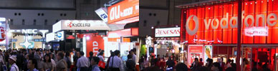
とうたう“WIRELESS JAPAN 2003”が、7月16日より
東京ビッグサイトにて開幕した。会場は東京国際
展示場（東京ビッグサイト）。出展企業数は170社。
主催：リックテレコム。

主流になっていたのはNTTドコモ、KDDI、J-フォン
、DDIポケットの携帯電話通信事業4社とそれら事業者向けに端末を提供するメーカー。 各社とも未発売の製品を展示して来場者に向けてアピールをしていた。 特にDDIポケットは現在好調のPHSによる常時接続サービス「AirH"」の高速通信実験のデモなど意欲的な展示が目立った。

- DDIポケットブースでは256kbps接続可能なAirH"のPHSデモ機を展示
DDIポケットのブースでは、最大128kbpsのパケット接続を更に倍の256kbpsに高速化する技術のデモを行っていた。

- NTTドコモブースは多数のビジネス向けサービスを展示
NTTドコモのブースでは、「FOMA」の発売済端末の展示やiモード対応携帯電話「505i」シリーズの発売済端末を展示していた。 505iシリーズについてはほとんどの端末が既に発売済みだが、未発売のパナソニック モバイルコミュニケーションズの「P505i」も見ることができる。
NTTドコモではこれら携帯電話端末だけでなく、既に提供を開始している各サービスも紹介。 「留守モード」と呼ぶマンション向けのモバイル・ホームコントロール・システムや、iモード上で使用するクレジットカード決済サービス「DoCommerce」、車両位置を調べることが可能な「DoCoですCar」など、既に提供を開始しているサービスを再度認知してもらうための展示が目立った。
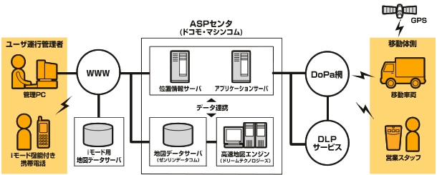

車両運行管理サービス（ドコモ・マシンコム） http://www.docomo-machine.co.jp/doco_car/service/option/bus/index.html

その中で新たなサービスの参考展示として、携帯電話を「鍵」の代わりとして利用するサービス「JAILOR」と「モバイルテレビドアホン」を展示していた。 JAILORを採用した金庫は、鍵穴がない。 携帯電話からの認証でのみ開閉する仕組みとなっている。 また、モバイルドアホンでは扉などにカメラを設置し、そこで得た画像を室内のPCや携帯電話などの送信して誰がきたかを確認できる仕組みとなっている。
- KDDIはモバイルを中心にした各種ソリューションや「ユビキタス・ソリューション・カンパニー」を展示とセミナーによりご紹介。

au
最新の第三世代携帯電話 (CDMA2000 1x) を利用した「ムービーメール」など、各種デモンストレーション
EZ「着うた™」、EZアプリ (BREW™) など、最新コンテンツの紹介

モバイル
ソリューション BREW™技術を利用したソリューションの紹介
「通信モジュール」を利用したソリューションの紹介 (添付Page 0002.tif参照)
「ボイスエージェント」「モバイルコマース」など、各種ソリューションサービスの紹介

R&D
地上デジタル放送とモバイル通信の連携サービスを、実証用に開発した試験機を使って紹介
PDA用医用画像ビューワシステム「Pocket MIMAS」の紹介
SVG技術を利用した地図配信サーバシステムの紹介 (添付Page 0001.tif参照)
DION ADSL IPv6実証実験の取り組みの紹介

- 第3世代端末を展示
各通信事業者に対して端末を提供するメーカーも多く出展していた。 出展していたのはNECやパナソニック モバイルコミュニケーションズ、東芝、京セラ、三洋電機など。
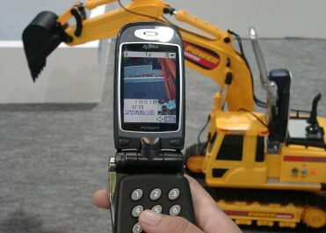

- あれもこれも、ケータイで遠隔コントロール
パナソニックモバイルコミュニケーションズのブースでは、FOMA
端末を利用してミニショベルカーを遠隔操作するデモを行っていた。
ミニショベルカーに搭載された、もう1台のFOMAとテレビ電話通信
を行えば、ショベルカーからの視野を確認しつつ、作業を進めること
ができる。ショベルの操作は、手元の携帯電話のテンキーを押すこと
で行う。たとえば「2」なら前進、「9」ならすくう、といった具合だ。

NECのブースでは、FOMAを利用してAIBOを操作するデモを行っ
ていた。
会場内にゲートウェイサーバを用意していた。これを通じて携帯と
ノートPCが通信を行い、さらにノートPC～AIBO間を無線LANで
パナソニックのFOMA端末を利用してミニショベルカーを遠隔操作するデモ
つなぐことで、遠隔操作を実現するという。
携帯電話からテンキーの入力を行い、音データによってAIBO
を前後左右に動かす
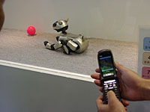

そのほか、携帯電話機以外にも、マイクロソフトの
「PocketPC」向けの企業向けアプリケーションや、無線LAN
に関する製品などを提供する企業も多く出展していた。
無線LANについては、先日正式に認可を受けた
「IEEE802.11g」関連製品の展示が中心だった。 また、無線
LANにおいて、相互換性を認証する団体であるWi-Fi
アライアンスもブースを設けてWi-Fiロゴの必要性を
アピールしていた。

NECのブースでは、FOMAを利用してAIBOを操作するデモ
- ネットワークカラーカメラ （添付Pane003-004.tif参照）

＊パナソニックWV-NM100: 57,00円
インターネット対応モニタ用カメラ、URLを入力するだけで簡単に
パソコンでアクセス。携帯電話でもモニタリング可能。

＊Veo （添付Pane005.tif参照）
ネットワークカメラNEP100, 41,790円 http://japan.veo.com/veo/index.html
インターネット対応モニタ用カメラ、URLを入力するだけで簡単にパソコンで
アクセス。音声モニタ付き、カメラの角度パン：２０度、チルト：１２０度

Veo パーソナルWEBカメラ
- 講演レポート 詳細： http://k-tai.impress.co.jp/cda/article/event/14869.html

＊KDDI小野寺社長、「重要なのは通信方式よりもサービス」
「7割がGSM方式。ここでは国際ローミングも当然のこと。なぜGSMが成功したのか。それはメーカー主導であったため、各企業が業績を伸ばすためにとことん突き詰めていったから。海外で伸びていくためには、メーカーは国際的な需要を見極めねばならない。一方、日本では新しい規格、サービスがどんどん取り入れられている。これはキャリアが主導した結果。今後もそれで良いのか、KDDIとしても考えなければならない」と語り、バランスの取り方を練っていく必要があるとした。

＊J-フォン・グリーン社長、「国際標準への取り組む姿勢」
「移動体通信は、これからその規格が世界中で統一され、固まってきている。ユビキティレイヤーを正しく理解しなければ、酸素や窒素に適合できなかった古生物のように滅んでしまう」との危機感も表わした。
そして現状の日本でのサービス形態については日本史を例に挙げて、「PDC方式は鎖国と同じ。江戸時代の日本は素晴らしい文化を築き上げたが、現在まで続かなかった。しかし明治維新で強みを増したのも事実。同じように、今後も日本が世界をリードを保てるかどうかは、国際標準への取り組む姿勢による」と語り、国際的に展開しているボーダフォングループの一員である強みを示した。

＊日本通信、三田社長、通信業界の「電池」を目指す
携帯用の電気、すなわち乾電池はプリペイドではないか。電池は、あらゆる電子機器をワイヤレスにしてきた。それと同じように日本通信も、通信業界における“電池”のような存在になっていきたいと思う」と語った。加えて、「人間はそもそもワイヤレスな存在。最後の線（へその緒）は生まれたときに切られている。技術が進めば、有線できることは無線でもできるはずだ。今後もプリペイド・ワイヤレスに注力していきたい」などと語り、講演を締めくくった。

＊ドコモ立川社長、FOMAで多彩なサービスを展開
「ドコモには、FOMAだけではなく2GのDoPaもあるし、無線LANのMzoneもある。いろんなプラットフォームを組み合わせていくことでユビキタスなサービスを提供したい。現在も六本木ヒルズやLaQuaといったスポットで実現しているように、ドコモだけではなく他社と協力して提供するものになる。誰にでもビジネスチャンスはあり、新たなビジネスチャンスを作りあげれれば良いと思う」

＊時速50kmの移動通信に対応するIEEE 802.20の準備を進める京セラ
オーストラリアですでに実証実験を重ね、現地事業者が来春にも商用サービスを開始するという。また、京セラはこの技術を、IEEE 802.20において標準化提案をしていく予定だ。また、今後、米国、中国などで実証実験を行なうという。

＊NECが見つめるケータイの技術トレンド「年内には200万画素に」
NECの戦略について、Javaやコンテンツ記述言語の規格をオープンにしていく「オープン性」、IPv6のサポートやシームレスな通信環境の切り替えなどを総合した「IP化」、メーカーとして事業者をサポートし、料金の低廉化や国際ローミングなどを可能にする「サービス」の3つにキーワードを集約し、「さらに業界のオープン性を高めて、市場を活性化すべき」と提言し、講演を締めくくった。

